Муниципальное автономное дошкольное образовательное учреждение

Городского округа «город Ирбит» Свердловской области «Детский сад №23»

Реализуемая программа

«От рождения до школы»

Под ред. Н. Е. Вераксы,

Т.С. Комаровой,

М.А. Васильевой

**Воспитатель: Вялкова А.Е.**

**Детско - родительский мастер – класс, посвященный дню Семьи**

10 июля 2024 года в группе «Теремок» состоялся мастер –класс совместно с родителями и детьми по изготовлению «Букета-моя семья».

**Цель встречи:** создание условий для укрепления сотрудничества между детским садом и семьёй, умение детей и родителей взаимодействовать посредством творческой деятельности.

**Задачи:**

1. Познакомить детей и родителей с историей праздника Международный День Семьи.
2. Оказать помощь родителям в установлении эмоционально-тактильного контакта с детьми в процессе совместной деятельности.
3. Формировать у родителей и детей навыки сотрудничества, взаимопонимания, доброжелательности, самостоятельности, инициативности, ответственности за результаты общего труда.
4. Развивать коммуникативные навыки детей, повышать эмоциональный настрой
5. Развивать у детей внимание, мышление, пространственное воображение, эстетических вкус, творческие способности, мелкую моторику рук, интерес к деятельности, творческий потенциал у детей и их родителей.
6. Воспитывать любовь к семье.

**Материалы и оборудование:**

* Шаблоны;
* Ножницы;
* Заготовка цветов, горшка, листьев;
* Клей

**Оборудование:**Магнитная доска, образец «Букет-моя семья»

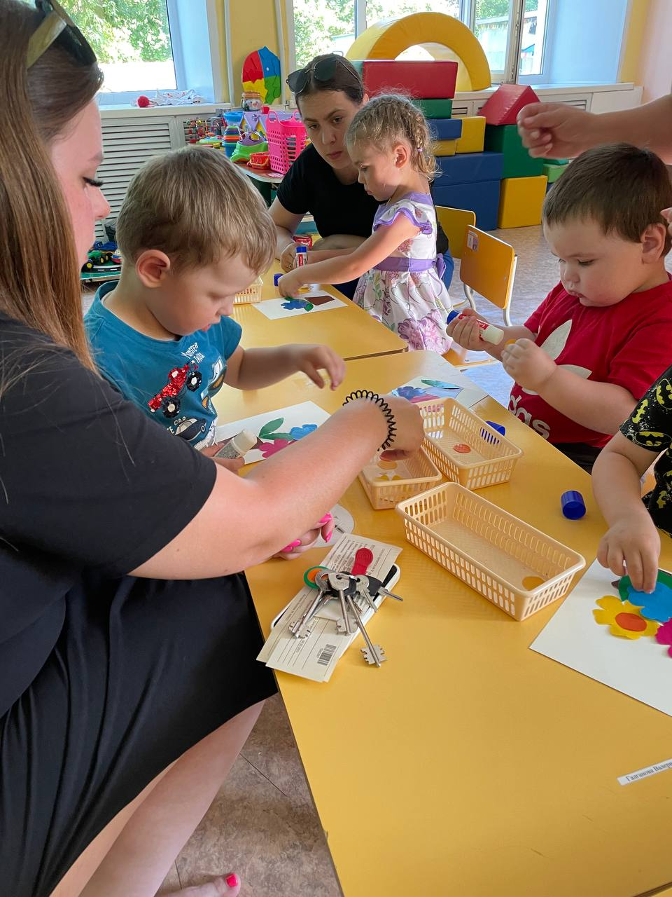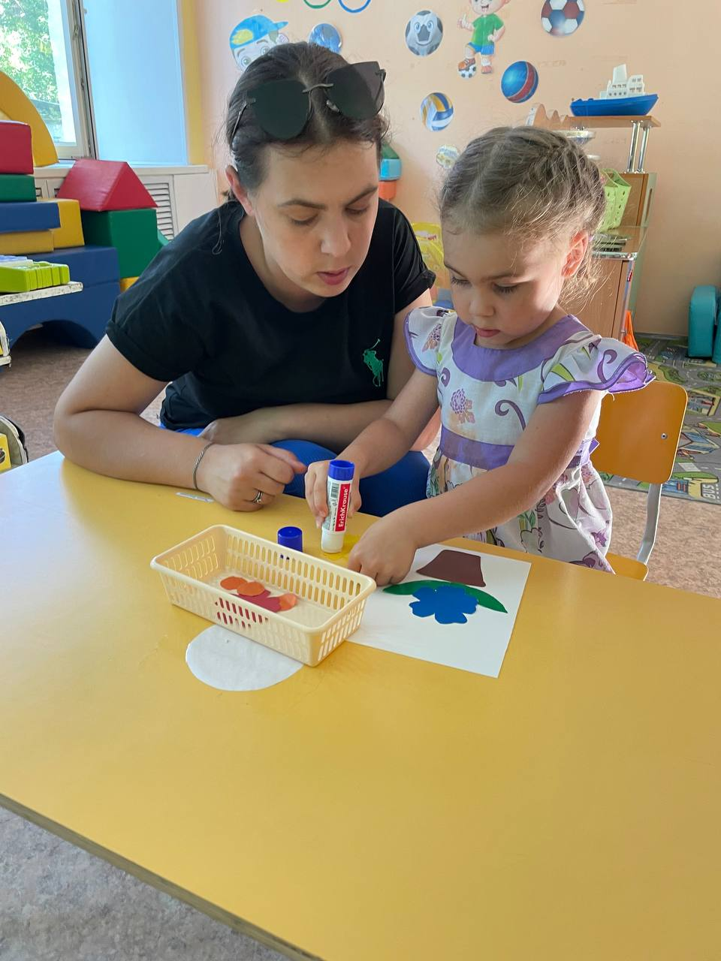 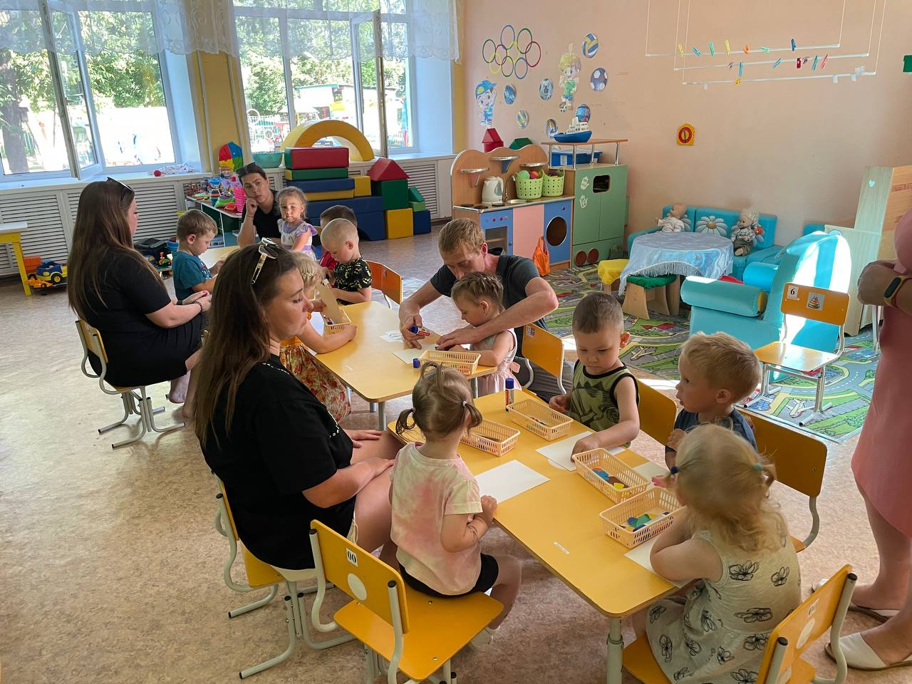

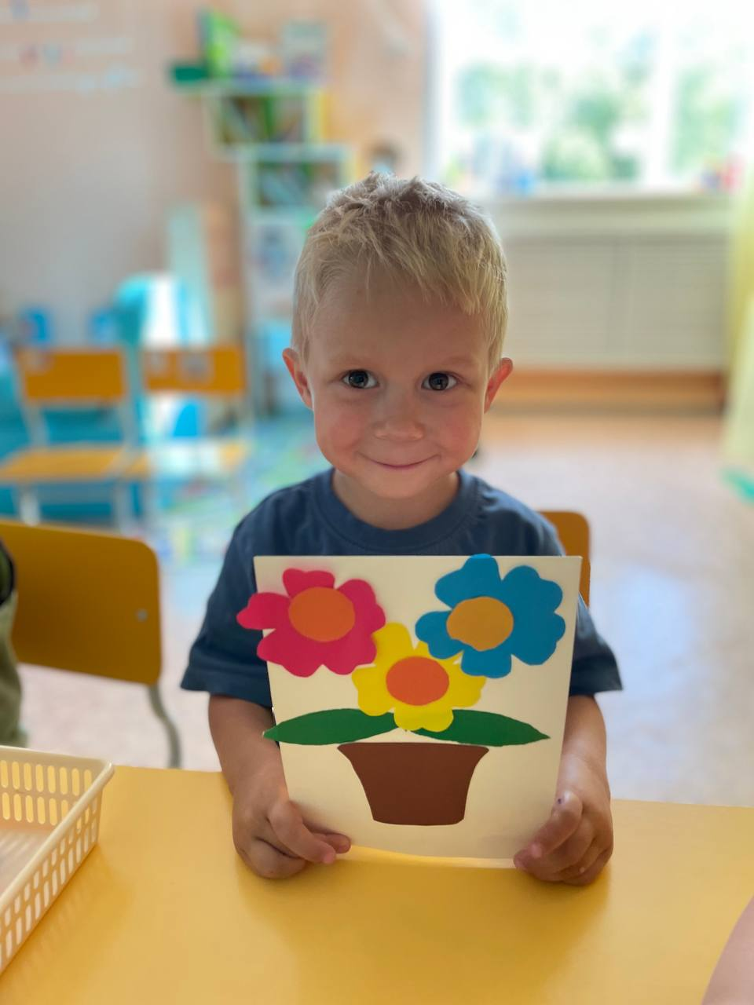

Ромашка — символ Дня семьи, любви и верности, который отмечают в России 8 июля. Ромашка стала символом праздника неслучайно, ведь в День святых благоверных Петра и Февронии, в полях и лугах активно цветут ромашки и издавна этот полевой цветок считается символом любви. Ромашка — самый жизнерадостный и жизнеутверждающий цветок, который символизирует чистую и искреннюю любовь, а также русскую природу и тёплое лето.